姓名 | 性别 | 年级 | 学科领域 | 导师姓名
Email |  |  | 联系电话

微流控芯片质谱联用细胞药物代谢及细胞信号传导研究
林金明,毛思锋，魏慧斌
（清华大学化学系,微量分析测试方法与仪器研制北京市重点实验室,北京，100084）

针对生命科学领域中对细胞分析的迫切要求，同时为了解决常规细胞分析方法中遇到的一些题，在我们已有的研究基础上[1,3]，利用微流控芯片通道功能，成功地建立了微流控芯片和ESI-Q-TOF质谱联用技术的分析平台[3-5]。研制了一种集成的微流控芯片用于模拟人体肝脏中的药物代谢和代谢细胞毒性[6]。主要是在微流控芯片上集成如下功能单元：（1）用聚乙二醇水凝胶包裹人肝微粒体形成的酶反应器；（2）用于细胞毒性分析的细胞培养通道；（3）集成固相微萃取填充柱用来对代谢产物进行样品前处理。以对乙酰氨基酚的尿苷-5-磷酸葡萄糖酸转移酶反应为例研究了药物代谢和代谢物的细胞毒性。一个酶反应器中的代谢产物引入到细胞培养通道中研究细胞毒性，另一个酶反应器中的代谢产物引入到集成的固相微萃取柱中进行前处理后洗脱到质谱进行检测。质谱获得的半定量代谢物浓度可以跟引起的细胞毒性水平关联起来。对一种代谢物的总分析时间仅需要30分钟，而一个酶反应器仅消耗4微克的人肝微粒体蛋白。设计了一种集成的微流控芯片与ESI-Q-TOF MS联用，用于研究体外细胞－细胞通讯[7]，在芯片上设计了表面张力阀来控制细胞的通讯。我们相信在这一工作中首次提出的芯片上表面张力阀的概念，由于不借助任何外界设备和能量，因此可以很好很方便的应用于芯片上的研究。相比于已报道的方法，我们使用了连续培养的方法，这种方法更贴近于人体内的环境，因而比静态培养更有优势。这个新建的实验平台成功的用于信号分子的高通量检测和细胞通讯最终代谢物检测（图1）。
关键词：微流控芯片；药物代谢；信号传导；质谱；药物毒性
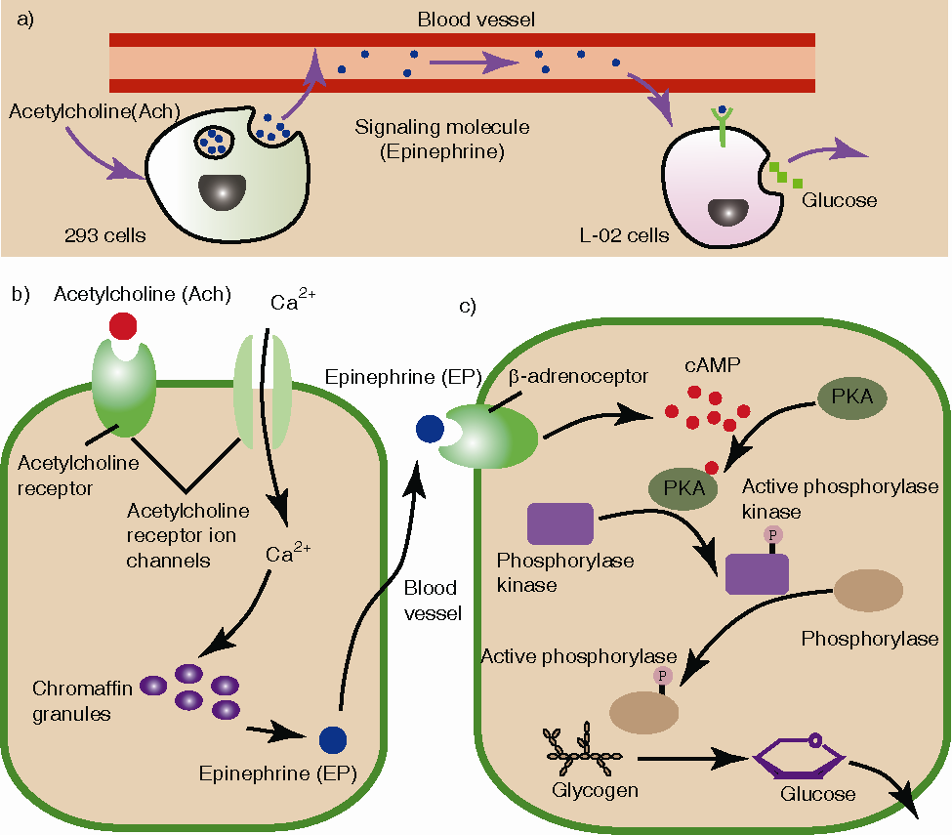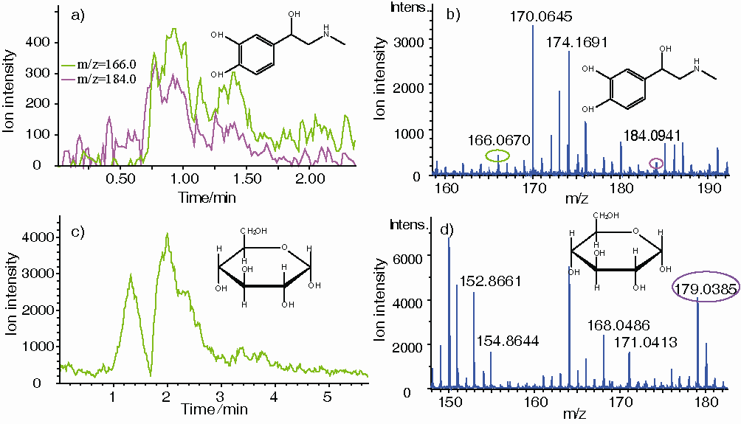
图1. 293细胞和L-02细胞间的细胞-细胞通讯机制（左图）及肾上腺素和葡萄糖检测（右图）

XXX@emai.bnu.edu.cn

